

**注意**

请在2天内完成，做题过程中可以使用搜索引擎查询语法

有问题可随时和面试官联系

**Good Luck!**

Python 爬虫工程师笔试题

Sandalwood data platform team

说明：一共3道编程题，需要上传源码和数据。上传路径不限，可以为百度网盘。

编程题

1. <https://data.weibo.com/index/newindex>，请求该链接，搜索 病毒 ，如左图：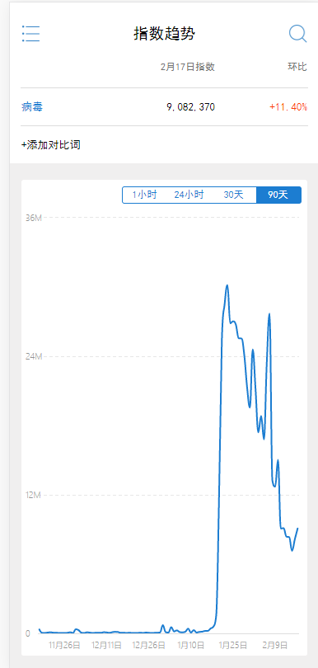 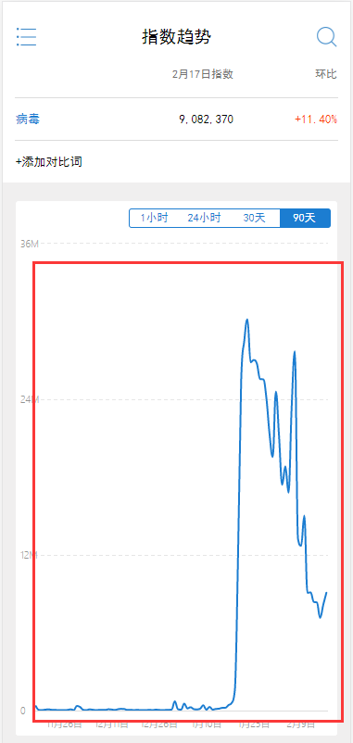

需求：爬取病毒，90天的指数数据（右图圈出数据）。输出csv文件，一共3列：**关键字，日期，指数值。**

1. <https://union.jd.com/proManager/index?categories=16750,16755&pageNo=1> 打开该链接：

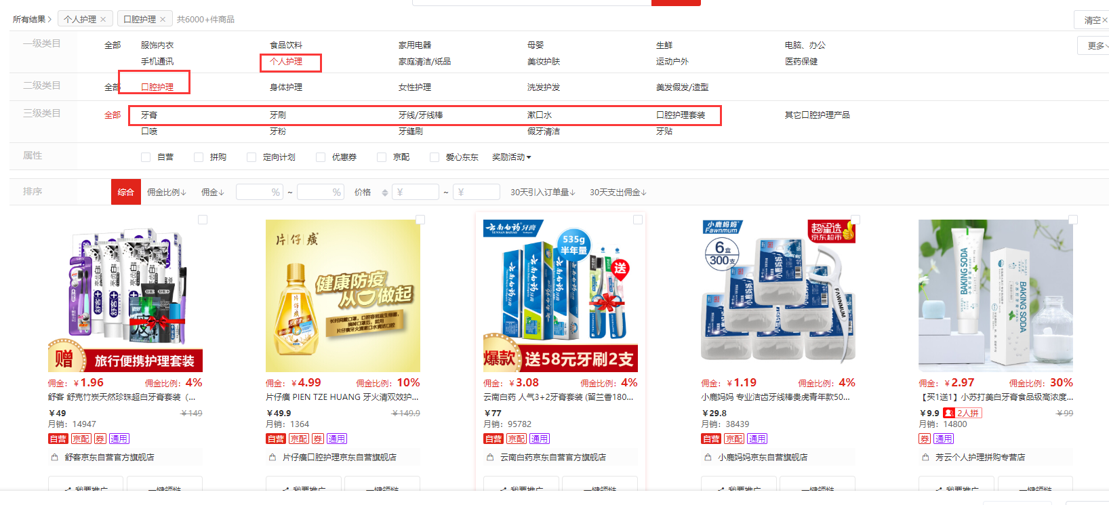

需求：爬取上图圈出的5个3级分类（牙膏，牙刷，牙线/牙线棒，漱口水，口腔护理套装）下的**所有商品（超过6000）。**输出csv文件，一共5列：**一级分类，二级分类，三级分类，商品id,好评数**。

1. 附加题(可做可不做, 有反爬，需要破解反爬参数) https://shopee.ph/shop/160357616/search

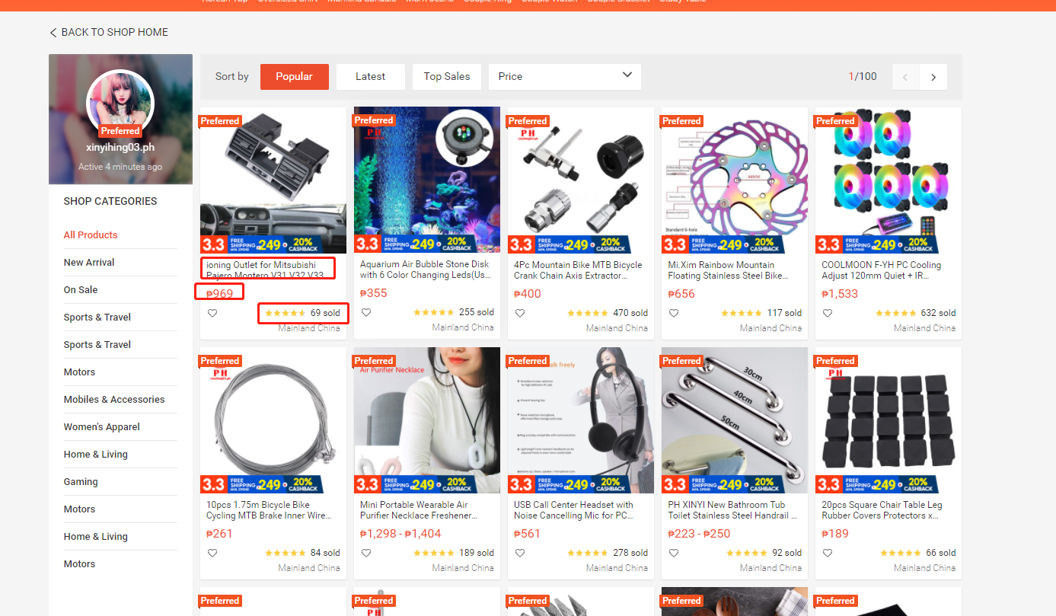

需求：该店铺中的**所有商品。**输出csv文件，一共5列：商品Id, 商品名字，价格，月销量(隐藏字段），总销量。